グラフの種類の例
参照サイト
http://office.microsoft.com/ja-jp/help/HP052623191041.aspx

縦棒グラフ
縦棒グラフは、一定期間の数値の変化を示したり、項目間の比較を示します。項目は水平方向にプロットされ、データの値は垂直方向にプロットされるので、時間による変化が強調されます。
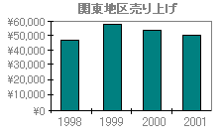
積み上げ縦棒グラフでは、各項目と全体との関係が示されます。
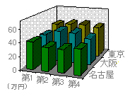
3-D 縦棒グラフは、2 方向のデータ系列を比較します。このグラフでは、3 つの地区の売上実績を四半期にわたって比較します。
円柱、円錐、およびピラミッド
円錐、円柱およびピラミッドのデータ マーカーは、3-D 縦棒グラフおよび横棒グラフに効果を与えます。
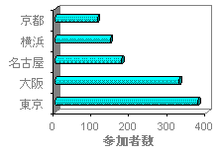
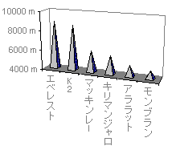
横棒グラフ
横棒グラフは各項目間の比較を示します。項目は垂直方向に配置され、データの値は水平方向に配置されるので、時間よりも項目間の比較が強調されます。
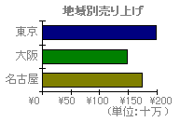
積み上げ横棒グラフは、各項目と全体との関係を示します。
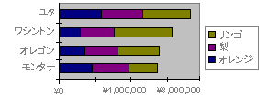
折れ線グラフ
折れ線グラフは、一定期間のデータの傾向を示します。
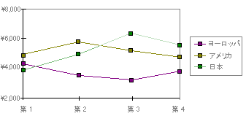
面グラフ
面グラフは、時間や変化の割合よりも、変化の量が強調されます。また、プロットされた値の合計が表示されるので、全体と部分との関係も示されます。
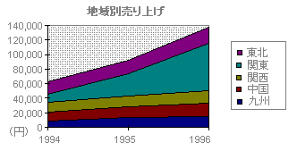
このグラフは、関東での売り上げの増加と、総売り上げに占める各地域の割合を示します。
散布図
散布図は、複数のデータ系列の数値間の関係を示したり、2 つの数値群を 1 つのデータ系列として XY 座標にプロットします。不規則または集中したデータを表し、科学技術データの表示によく用いられます。
データを配置する場合、x 軸にプロットする値を 1 行目または 1 列目に配置し、y 軸にプロットする値を隣接する行または列の対応する位置に配置します。
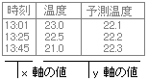
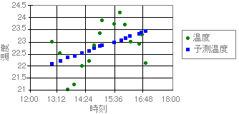
バブル チャート
バブル チャートは散布図の 1 つで、データ マーカーのサイズにより、3 つの値が示されます。
データを分類するには、x 軸にプロットする値を 1 行目または 1 列目に配置し、y 軸にプロットする値とバブル サイズを隣接する行または列の対応する位置に配置します。
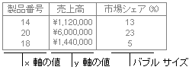
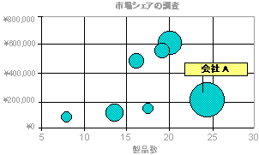
この例のグラフでは、A 社が最も多くの商品と市場シェアを持ちます。ただし、売上高は高くありません。
円グラフ
円グラフは、データ系列の各項目の比率を示します。円グラフのデータ系列は 1 つだけです。重要な要素を強調する場合に適しています。
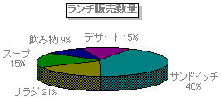
細かい項目を簡単に参照できるようにするには、それらを円グラフの 1 つの項目としてグループ化し、その各項目を示す小さい円グラフや横棒グラフをメイングラフの隣に配置します。
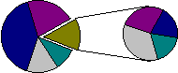
ドーナツ グラフ
ドーナツ グラフは、円グラフと同じように、全体に対する各部分の関係を示します。さらに、複数のデータ系列を表示することもできます。ドーナツ グラフの色はデータ系列を表します。
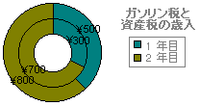
株価チャート
高値 - 安値 - 終値を表すグラフは株価を示す場合によく使われます。また、温度の変化など科学的なデータを示す場合にも使われます。このようなグラフを作成するには、データを適切な順序に並べます。
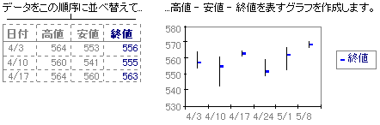
株価チャートには、値を表す 2 つの軸があります。1 つは縦棒で出来高を表し、もう 1 つは株価を表します。高値 - 安値 - 終値または始値 - 高値 - 安値 - 終値を表すグラフに出来高を含めることができます。
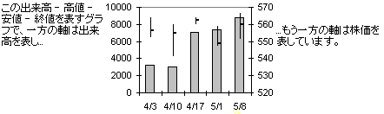
等高線グラフ
等高線グラフは、2 組みのデータの最適な組み合わせを見つける場合に使います。地形図のように、同じ値の範囲を色やパターンで示します。
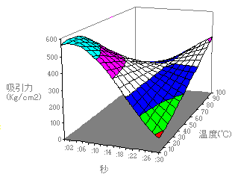
このグラフは、一定の範囲の吸引力になる温度と時間の組み合わせを示しています。
レーダー チャート
レーダー チャートでは、項目ごとに中心から放射状に伸びる数値軸が割り当てられます。同じデータ系列の値は線で結ばれます。
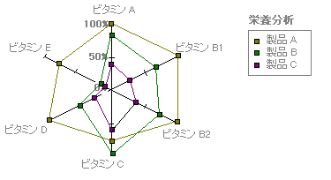
レーダー チャートは、複数のデータ系列を総合して比較します。このグラフでは、データ系列の内部の面積が最大になっている製品がビタミンを最も豊富に含むことになります。

